**FINAL PROJECT**

**“COSMETIC ONLINE SHOP”**



**Nama Anggota :**

**Dela Puspita Lasminingrum (22081010209)**

**Nur Fadillah Dwi Rahma (22081010212)**

**Dosen Pengampu:**

**Retno Mumpuni, S.Kom., M.Sc.**

**PROGRAM STUDI INFORMATIKA**

**FAKULTAS ILMU KOMPUTER**

**UNIVERSITAS PEMBANGUNAN NASIONAL ”VETERAN” JAWA TIMUR**

**SURABAYA**

**2023**

**Mata Kuliah** : Algoritma dan Pemrograman (C-081)

**Judul Program** : Cosmetic Online Shop

**Deskripsi Program** :

“Cosmetic Online Shop” merupakan sebuah program penjualan produk kosmetik berbasis online yang mana memungkinkan pengguna untuk memilih dan membeli beberapa produk serta menerapkan beberapa promo atau diskon secara otomatis sesuai dengan total harga yang didapat. Pengguna akan mendapatkan diskon sebesar 30% jika melakukan pembelian di atas 250.000. Di dalam program Cosmetic Online Shop juga menyediakan dua jenis metode pembayaran untuk pembelian yang dilakukan, yaitu Cash On Delivery (COD) dan transfer bank. Untuk metode pembayaran COD dikenakan biaya admin 2.500. Masing-masing metode pembayaran dikenakan biaya admin sebesar 5.000 sampai 10.000 rupiah. Program ini juga menerapkan ongkos kirim dengan dua opsi, yang mana tiap opsi memiliki biaya admin yang berbeda-beda. Karena kita mematok posisi toko di Surabaya, maka ongkos kirim untuk wilayah Surabaya adalah gratis dan wilayah luar Surabaya sebesar 15 ribu.

**7 Fungsi yang akan digunakan** :

1. Printf, Scanf, operator, struktur program

Untuk mencetak suatu output, perintah, ataupun deskripsi serta inputan user

1. Struct

Untuk menyimpan berbagai data seperti jenis barang yang dibeli, total harga, identitas pembeli, dsb lalu dicetak untuk menjadi sebuah nota atau struk belanja

1. Percabangan

Untuk menentukan opsi metode pembayaran yaitu COD dan Bank dan juga menentukan ongkos kirim untuk wilayah di Surabaya atau di luar Surabaya.

Misal : Jika user menginput opsi COD, maka program akan memproses pembayaran COD. Selanjutnya jika user menginput opsi pembayaran via Bank, maka akan dilanjutkan pemilihan jenis bank dengan menggunakan jenis fungsi percabangan bersarang.

1. Percabangan bersarang

Untuk menentukan biaya admin untuk setiap bank yang dipilih.

Misal : Jika user memilih bank BRI maka akan dikenakan biaya admin sebesar 7000 rupiah. Tetapi biaya admin akan berbeda lagi jika user memilih bank BCA atau BNI.

1. Perulangan

Untuk perulangan ini, program akan memberikan sebuah katalog berisi beberapa barang yang dijual beserta kodenya dan menanyakan kepada user mengenai berapa total barang yang akan dibeli. Misal user menginput 3 yang berarti membeli sebanyak 3 barang, user akan memasukkan kode barang yang akan dibeli sebanyak 3 kali.

1. Fungsi

Untuk menyimpan data yang telah user input untuk mencetak nota pada akhir proses program

1. String

Untuk tipe data string sendiri ada banyak yang bisa digunakan, salah satunya yaitu strcat() yang mana sesuai fungsinya yaitu menggabungkan 2 string, di dalam program ini akan digunakan dalam penggabungan alamat, contoh :

char str1[50] = “Kecamatan Melati Desa Winaya”;

char str2[50] = “Pagar merah tembok coklat”;

strcat(str1, str2);

Output : “Kecamatan Melati Desa Winaya Pagar merah tembok coklat

**Fitur yang digunakan** :

1. Input Nama Pembeli

* Pengguna diminta untuk memasukkan nama pembeli.

1. Input Domisili

* Pengguna diminta untuk memilih domisili pembeli antara Surabaya atau Luar Surabaya.

1. Input Alamat Lengkap

* Pengguna diminta untuk memasukkan alamat lengkap.

1. Menampilkan Katalog Barang

* Program menampilkan katalog barang yang tersedia, termasuk kode barang, nama barang, dan harga barang.

1. Input Jumlah Barang

* Pengguna diminta untuk memasukkan jumlah barang yang akan dibeli.

1. Input Kode Barang

* Pengguna diminta untuk memasukkan kode barang yang akan dibeli.

1. Validasi Kode Barang

* Program memvalidasi apakah kode barang yang dimasukkan oleh pengguna adalah kode barang yang valid. Jika ya akan lanjut ke proses selanjutnya, jika tidak maka program akan mengulang pada input kode barang.

1. Menghitung Total Harga

* Program menghitung total harga barang berdasarkan jumlah dan harga per barang yang dipilih.

1. Menghitung Diskon

* Program menghitung diskon yang diberikan berdasarkan total harga barang yang dibeli.

1. Menghitung Ongkos Kirim

* Program menghitung ongkos kirim berdasarkan domisili pembeli.

1. Menghitung Biaya Admin

* Program menghitung biaya admin berdasarkan metode pembayaran yang dipilih.

1. Menghitung Total Bayar

* Program menghitung total bayar yang harus dibayarkan oleh pembeli, termasuk diskon, biaya admin, dan ongkos kirim.

1. Menampilkan Nota Belanja

* Program mencetak nota belanja yang berisi informasi seperti nama pembeli, ongkos kirim, total harga barang, diskon, biaya admin, dan total bayar.

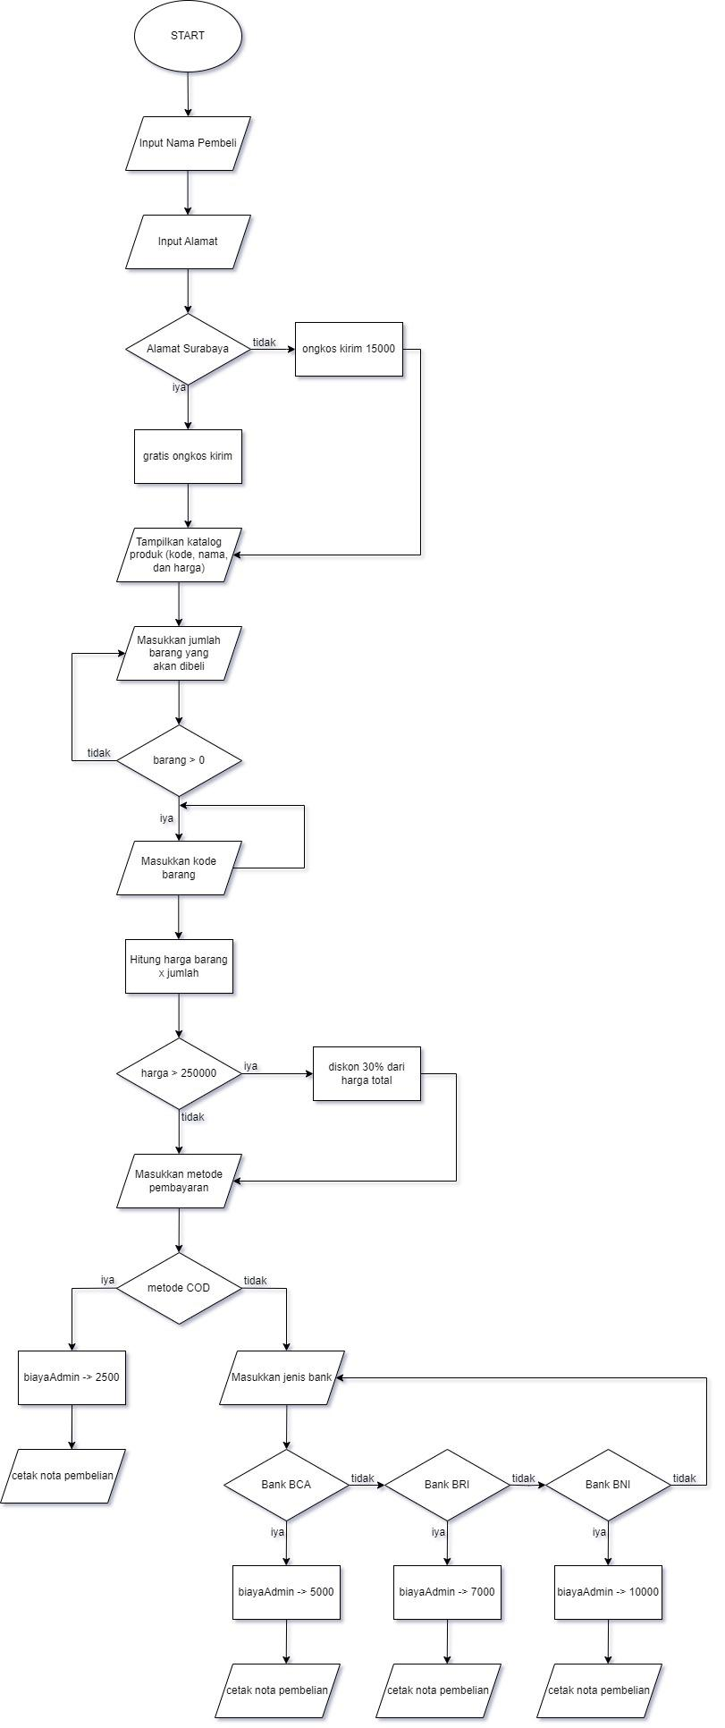**FLOWCHART**

Output akhir untuk mencetak nota pembelian

Terdapat tiga pilihan bank dengan biaya admin yang berbeda-beda

Memilih jenis bank

Assigment biaya admin 2500 jika memakai metode pembayaran COD

Pilihan untuk metode pembayaran

Jika nominal belanja user tidak mencapai 250 ribu, maka akan lanjut memilih metode pembayaran

Assigment jika total belanja user lebih dari 250 ribu, user akan mendapatkan diskon sebesar 30 persen

Pilihan untuk diskon

Assignment untuk menghitung harga barang

Perulangan untuk memasukkan kode barang sesuai jumlah barang yang diinput

User memasukkan jumlah barang yang akan dibeli

Program menampilkan katalog barang.

Assignment menyimpan data jika domisili Surabaya, ongkos kirim sebesar 0

Assignment menyimpan data jika domisili luar Surabaya, ongkos kirim sebesar 15 ribu

Pilihan domisili untuk menentukan ongkos kirim

Masukkan alamat pembeli

Masukkan nama pembeli

**SOURCE CODE**

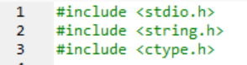

Program “Cosmetic Online Shop” yang kami buat diawali dengan pendefinisian library sesuai yang diperlukan. Program ini memiliki 2 fungsi, yaitu :

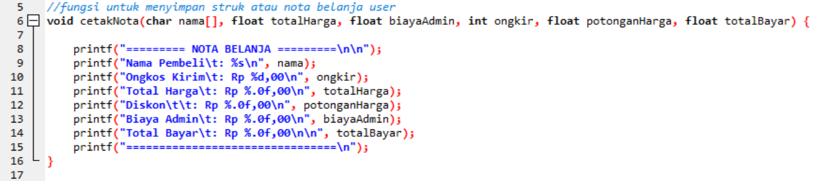

Yang pertama merupakan ***Fungsi Void*** yang digunakan untuk menyimpan data pada nota belanja.

Dan juga,



Yang kedua merupakan fungsi utama pada program ini, dimana dalam fungsi ini kita mendefinisikan sebagian besar syntax untuk program ini.

Pada ***Int main***, terdapat beberapa fitur yang mendukung program ini. Berikut adalah beberapa syntax yang terdapat pada int main.

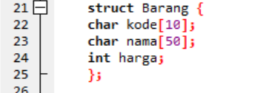

Yang berfungsi untuk mendeklarasi fungsi struct dalam menampilkan katalog nanti

Dalam menyimpan data katalog, di sini memakai ***strcpy.*** Dalam katalog ini terdapat total 10 barang yang masing-masing dikodekan dengan B001 sampai B010. Selain itu, dalam katalog ini juga mencantumkan nama barang dan juga harga barang.

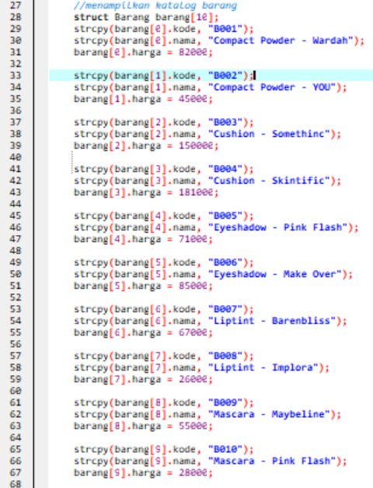

Selanjutnya mendeklarasikan variabel inputan user seperti di bawah ini :

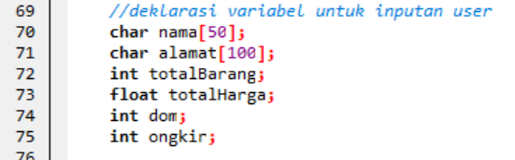

Lalu user akan menginput data pribadi seperti nama dengan menggunakan ***gets*** agar user bisa mengisi nama tanpa limit jumlah kata serta memberi spasi pada namanya

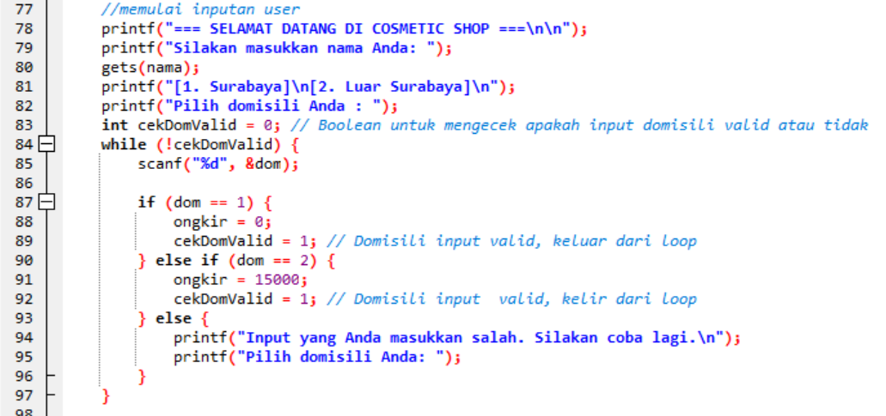

Selanjutnya, user diminta menginput domisili dengan adanya 2 pilihan yaitu domisili Surabaya atau luar Surabaya dan yang pastinya memakai aljabar boolean untuk validasi dari inputan user, jika user menginput angka yang salah, user akan diminta untuk mengisi ulang inputan dengan benar.



Setelah input domisili, user akan mengisi alamat lengkap.



Syntax ***getchar*** sendiri berfungsi untuk memberikan tempat untuk inputan baru dengan mengabaikan inputan sebelumnya tanpa menghilangkan hasil inputan sebelumnya.

Untuk menampilkan katalog barang yang sudah disimpan pada struct, di sini menggunakan ***Looping (for)***

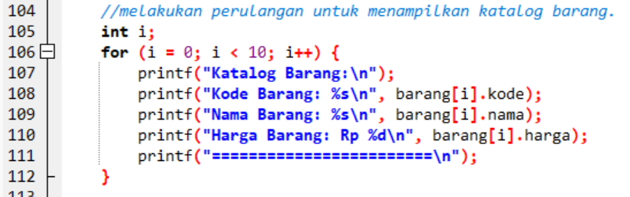

User akan diminta untuk memasukkan jumlah barang yang ingin dibeli

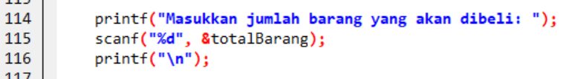



Untuk ***Looping (for)*** disini berfungsi untuk memasukkan kode barang yang diulangi sesuai inputan jumlah barang yang dibeli sebelumnya. Di sini juga terdapat deklarasi boolean untuk cek valid kode barang nanti.

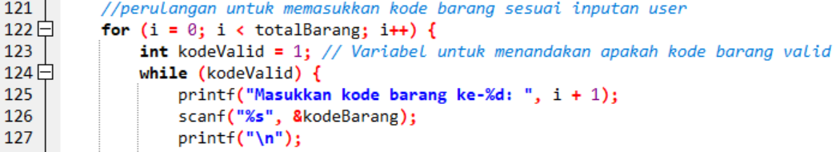

***Nested Loop (for)*** kali ini menggunakan ***toupper*** yang berfungsi untuk membuat semua inputan user akan terbaca menjadi huruf kapital sesuai deklarasi kode barang pada katalog.



***Nested Loop (for)*** selanjutnya berfungsi untuk menjumlahkan seluruh harga barang sesuai kode barang yang telah input user yang mana data tersebut akan dimasukkan pada deklarasi *totalHarga.*

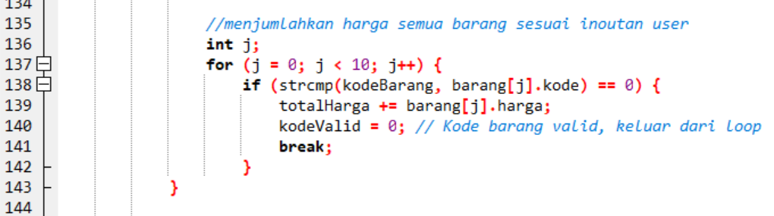

Untuk ***If***  kali ini berfungsi dalam pengecekan valid pada kode barang menggunakan fungsi aljabar boolean yang telah dideklarasikan sebelumnya.

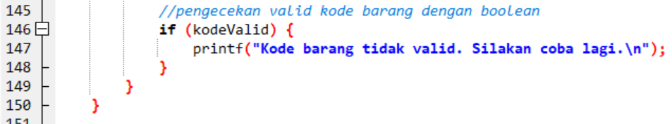

Selanjutnya mendeklarasikan potongan harga dan diskon dengan ***float*** karena terdapat koma pada nilai tersebut.

Penggunaan ***Else-If***  di sini untuk memberikan diskon jika total harga user diatas 250.000, namun jika total harga user di bawah 250.000 user tidak akan mendapatkan diskon.

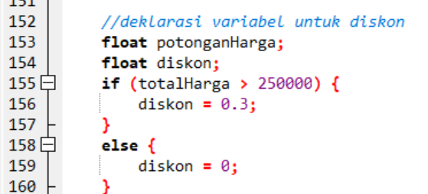



Selanjutnya user akan diarahkan kepada pilihan jenis pembayaran yang mempunyai 2 pilihan yaitu COD atau Transfer Bank.

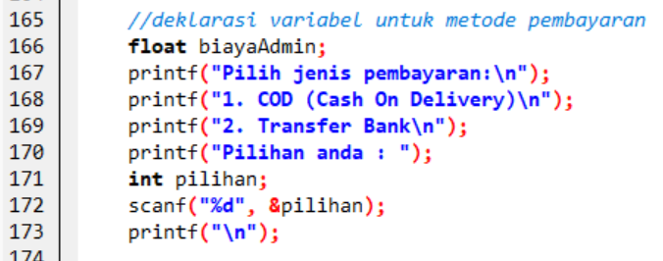

Jika user menginput angka 1 yaitu COD, user akan mendapat biaya admin sebesar 2500.

Jika user menginput angka 2 yaitu Transfer Bank, user akan kembali diberi 3 pilihan bank yang sesuai keinginan user.

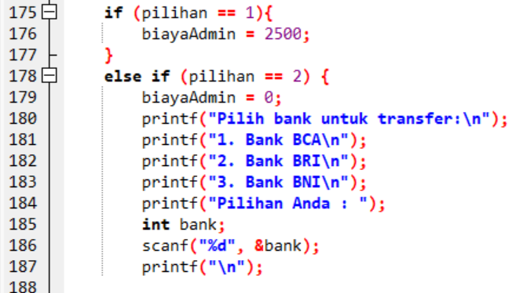

Selanjutnya kami menggunakan switch case untuk mendefinisikan biaya admin yang diperoleh dengan memilih setiap bank. Karena disini juga menggunakan boolean, jika user memasukkan selain angka 1, 3, atau 3, maka program akan secara otomatis mengulang inputan.

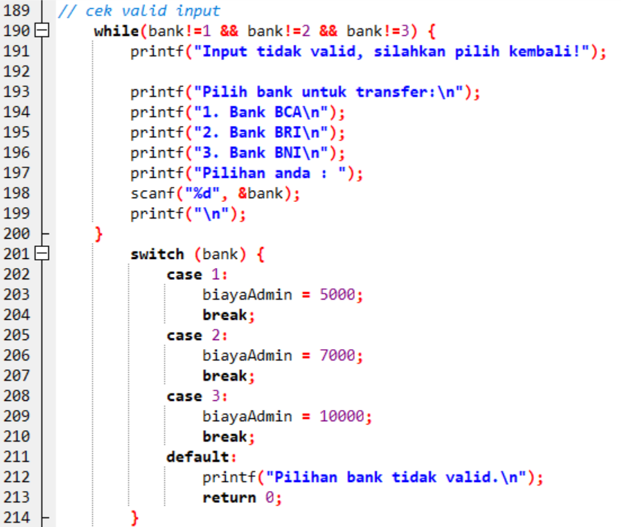

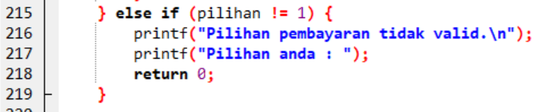

Assignment untuk menghitung total harga akhir setelah ada diskon, ongkos kirim dan biaya admin dari metode pembayaran yang telah dipilih.



Terakhir, menggunakan syntax cetak nota untuk merangkum semua inputan user. Syntax cetak cetak nota ini dipanggil dari fungsi void yang didefinisikan sebelum fungsi int main.

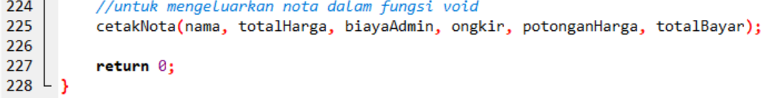

HASIL COMPILE

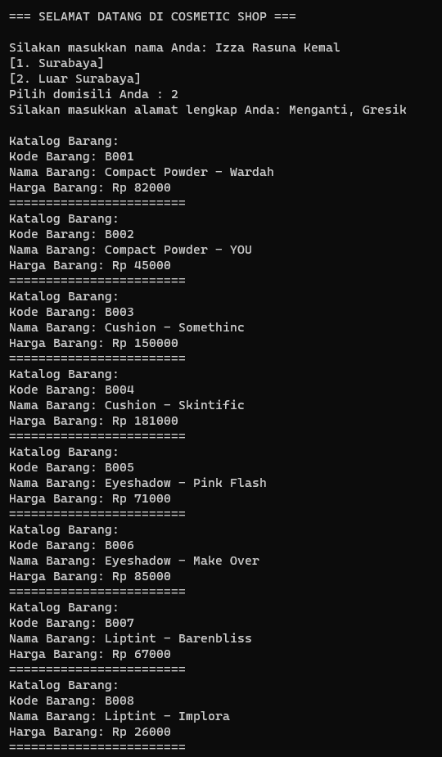

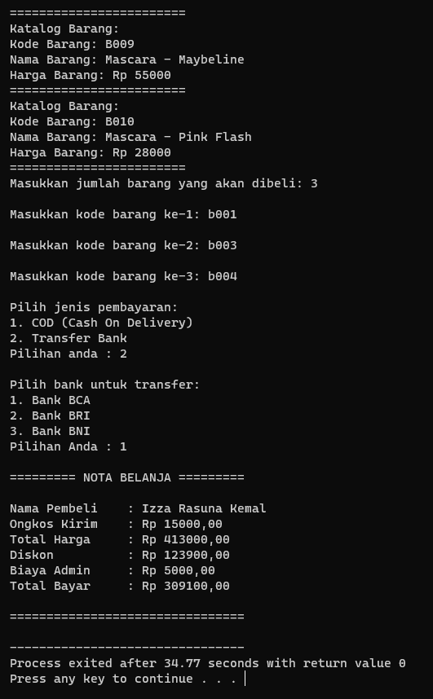

**KESIMPULAN**

Program ini merupakan sebuah program sederhana yang dirancang untuk membantu pengguna dalam melakukan pembelian barang-barang kosmetik melalui toko kosmetik. Program ini akan meminta beberapa input dari pengguna, seperti nama, domisili, alamat, dan informasi mengenai barang-barang yang akan dibeli.

Saat mengerjakan program ini, kami memulai dengan mendefinisikan fungsi cetakNota yang akan mencetak struk atau nota belanja. Fungsi ini akan menerima beberapa parameter, seperti nama pembeli, total harga, biaya admin, ongkir, potongan harga, dan total bayar. Nota belanja akan dicetak dengan menggunakan printf(). Selanjutnya, kami mendefinisikan sebuah struct bernama "Barang" yang akan digunakan untuk menyimpan informasi mengenai katalog barang, seperti kode barang, nama barang, dan harga barang. Kemudian menginisialisasi array barang dengan menggunakan fungsi strcpy() untuk mengisi data pada setiap elemennya. Setelah itu, program meminta input dari user berupa nama, domisili, dan alamat. Disini kami menggunakan scanf() untuk menerima inputan dan memvalidasi input domisili menggunakan perulangan while. Jika input tidak valid, program akan meminta input ulang. Selanjutnya, program menampilkan katalog barang menggunakan perulangan for dan printf(). Kemudian, program meminta input jumlah barang yang akan dibeli dan menggunakan perulangan for untuk menerima input kode barang sesuai jumlah barang yang akan dibeli. Kami juga menambahkan validasi untuk memastikan kode barang yang diinputkan valid. Setelah itu, program menghitung total harga berdasarkan kode barang yang diinputkan. Jika total harga melebihi Rp 250.000, program memberikan diskon sebesar 30%. Kemudian, program meminta input metode pembayaran dan menghitung biaya admin berdasarkan metode pembayaran yang dipilih. Terakhir, program menghitung total bayar dengan menggabungkan total harga, potongan harga, biaya admin, dan ongkir. Hasilnya kemudian digunakan sebagai argumen untuk memanggil fungsi cetakNota() yang akan mencetak nota belanja.

Dengan adanya program ini, pengguna dapat dengan mudah dan efisien melakukan pembelian barang-barang kosmetik melalui toko kosmetik tanpa harus secara langsung datang ke toko fisik. Program ini memberikan kemudahan dalam memilih barang, menghitung total harga, memilih metode pembayaran, dan mencetak nota belanja sebagai bukti transaksi.

Dengan demikian, program berhasil menyelesaikan tugasnya dengan baik dan memberikan nota belanja kepada pengguna yang berisi informasi tentang nama pembeli, total harga, diskon, biaya admin, ongkir, dan total bayar.